İkişer İleriye Ritmik Sayma

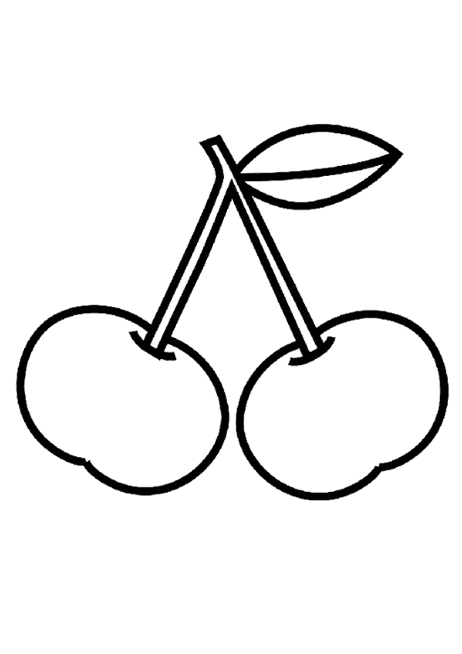    

**10**

**8**

**6**

**4**

**2**

    

**20**

**18**

**16**

**14**

**12**

İkişer Geriye Ritmik Sayma

    

**14**

**16**

**18**

**20**

**12**

    

@adm_hoca

**2**

**4**

**66**

**8**

**10**